МИНИСТЕРСТВО ОБРАЗОВАНИЕ И НАУКИ УКРАИНЫ

НАЦИОНАЛЬНЫЙ ТЕХНИЧЕСКИЙ УНИВЕРСИТЕТ

«ХАРЬКОВСКИЙ ПОЛИТЕХНИЧЕСКИЙ ИНСТИТУТ»

Кафедра «Стратегического управления»

Отчет к лабораторной работе № 5

«СЧЕТЧИКИ»

Выполнил:

студент группы КН-27

Проверила: Мошко Е. А.

Харьков, 2018

Лабораторна робота № 5

Тема: Счетчики

Задание №1

***Задание****.* Собрать макрос «tp» (рис. 5.1), представляющий собой Т-триггер, построенный на базе JK-триггера, который имеет следующую внутреннюю структуру.

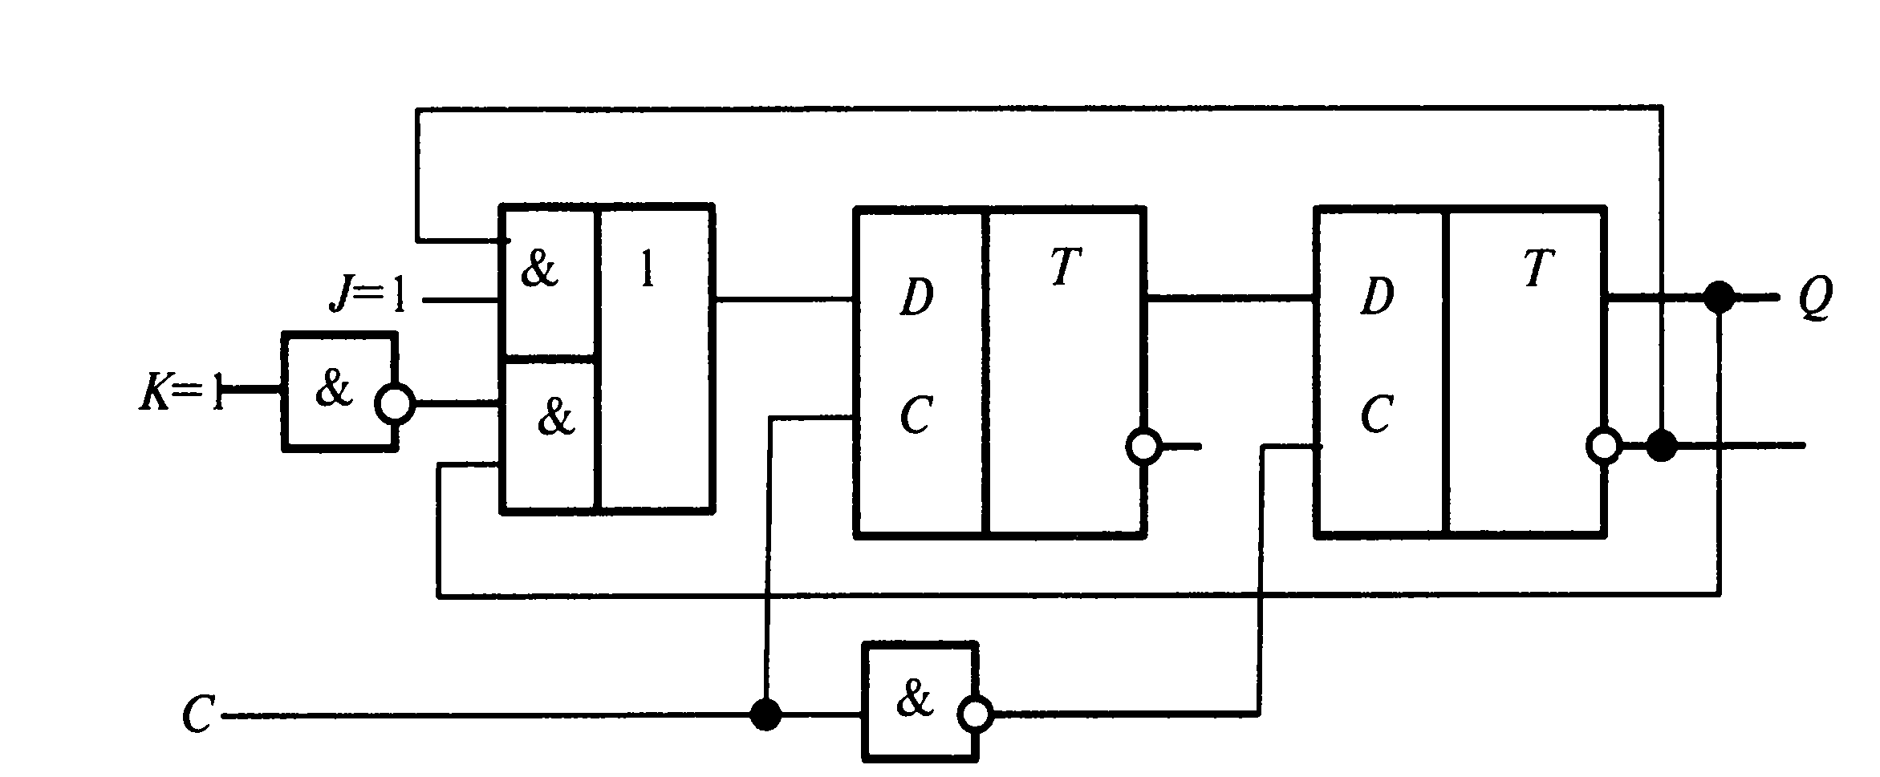

Рисунок 5.1 – Внутренняя структура JK-триггера

*Подключить ГС и ЛА. Запустить схему и получить временную диаграмму.*

***Выполнение.***

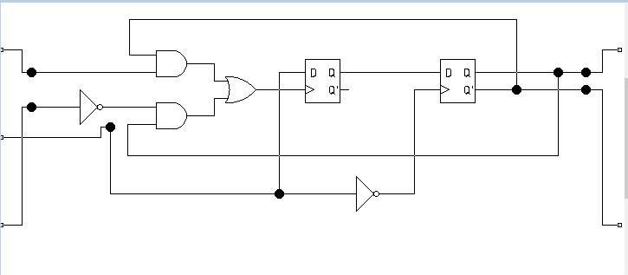

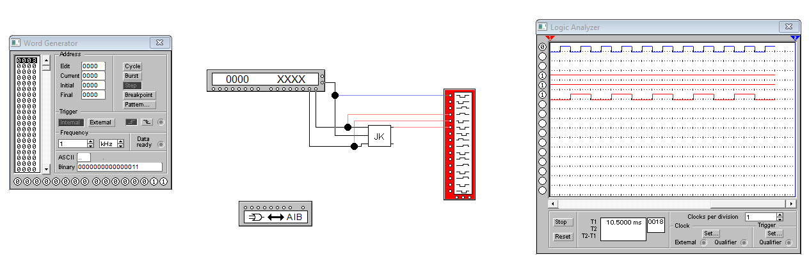

**Задание №2**

***Задание****.* Осуществить режим суммирования.

Собрать схему в пакете EWB, которая представлена на рисунке 5.2:

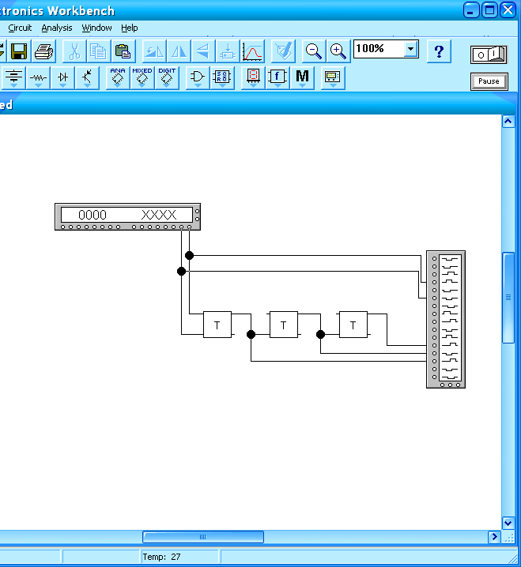

Рисунок 5.2 – Счетчик в режиме суммирования

Запустить схему и получить временную диаграмму.

***Выполнение***.

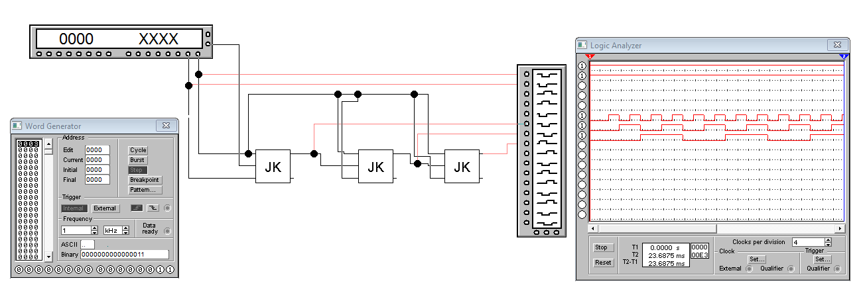

**Задание №3**

***Задание****.* Осуществить режим вычитания. Собрать схему в пакете EWB, которая представлена на рисунке 5.3:

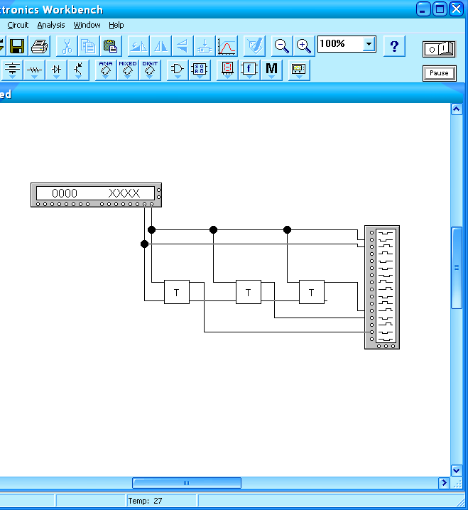

Рисунок 5.3 – Счетчик в режиме вычитания

Запустить схему и получить временную диаграмму.

***Выполнение***.

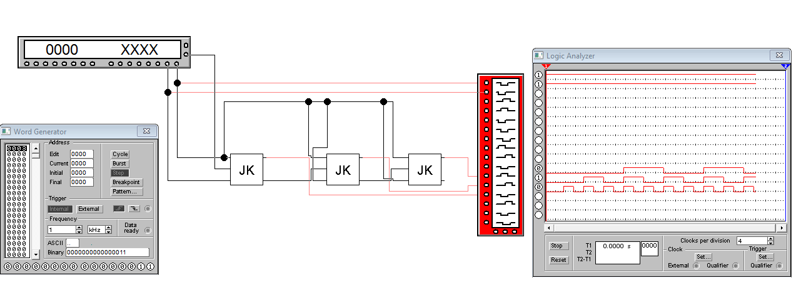

**Вывод**

Счетчик числа импульсов — устройство, на выходах которого получается двоичный (двоично-десятичный) код, определяемый числом поступивших импульсов. Счётчик, образованный цепочкой из n триггеров сможет подсчитать в двоичном коде 2n импульсов.

*Для суммирующего счетчика:*

Первый разряд счётчика переключается с приходом каждого входного импульса, что соответствует алгоритму работы Т-триггера. На каждые два входных импульса Т-триггер формирует один выходной импульс.

Второй разряд переключается в состояние «1» после прихода каждого 2-го импульса.

Третий разряд — после прихода каждого 4-го импульса.

*Вычитающий счетчик:*

Двоичное число, хранящееся в счётчике, с каждым поступающим импульсом уменьшается на 1.

Перенос из младшего разряда в старший имеет место при смене состояния младшего разряда с 0 на 1.